附件3.
辅机位云视讯简易操作指南
1.从手机应用市场搜索云视讯，下载并安装；
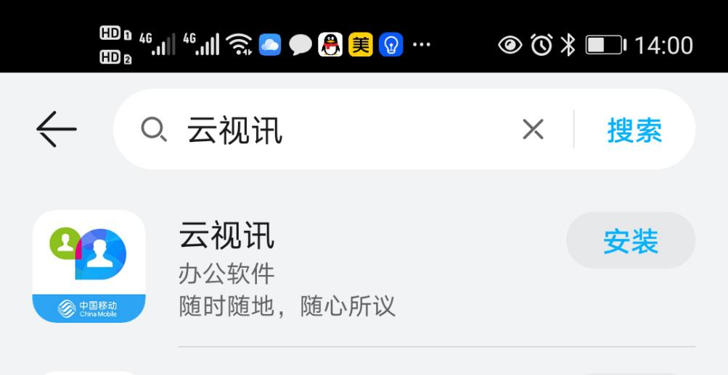
2.打开安装成功的云视讯，点击验证码登录
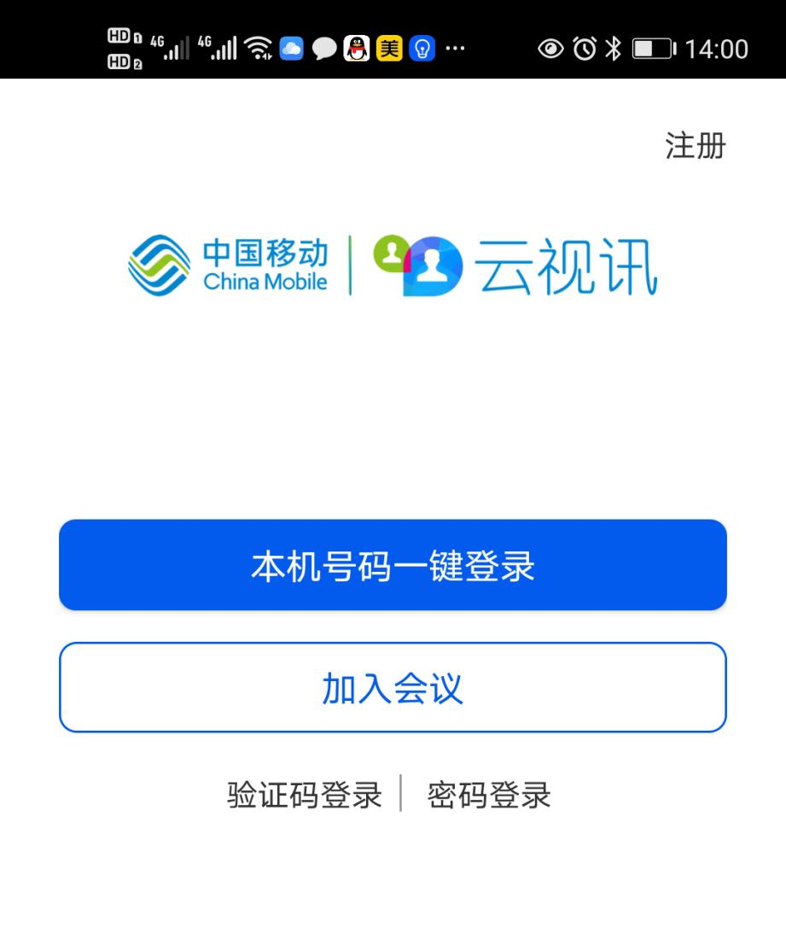

3.输入手机号及验证码，点击登录

4.点击右下角我的，将账号名称修改为学号+姓名
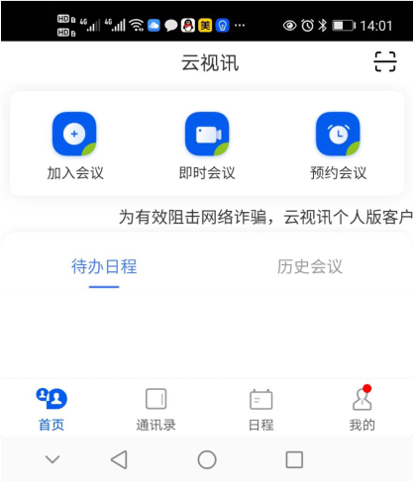

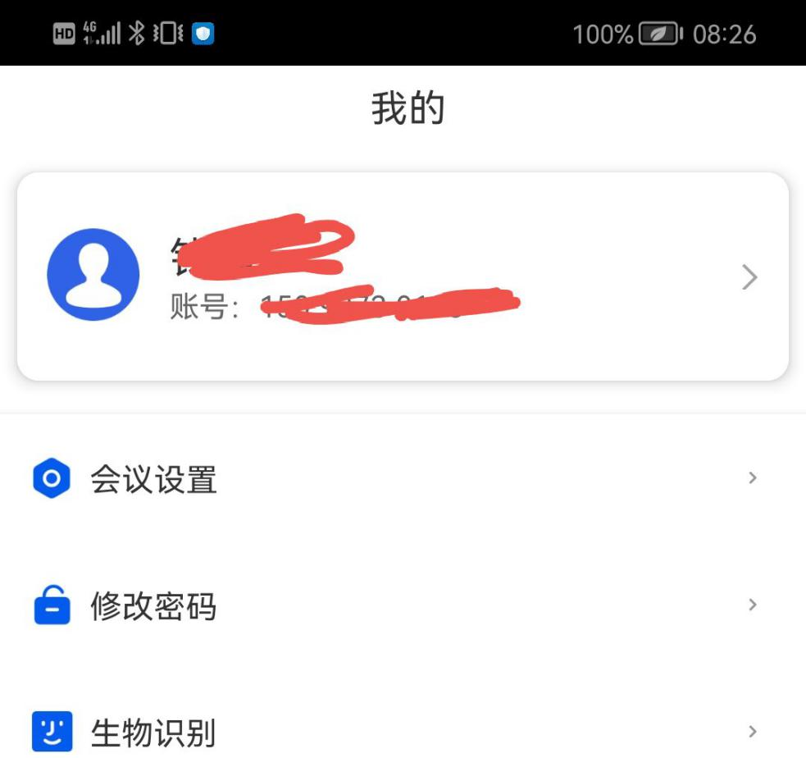
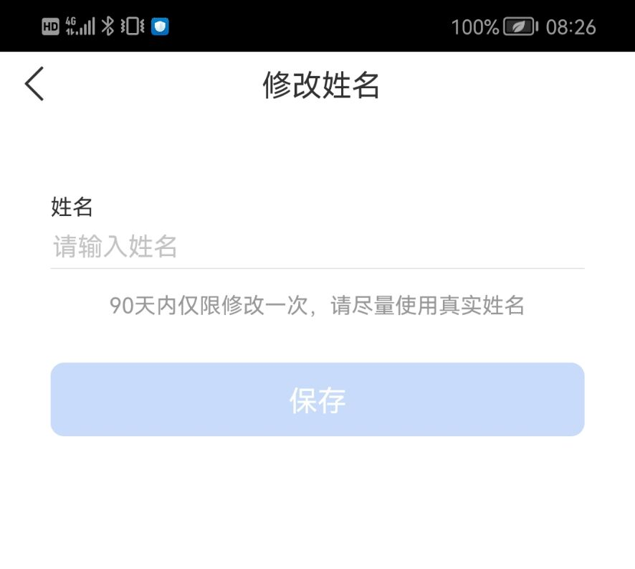
务必使用“学号+姓名”命名

5.点击左下角首页，返回首页，点击加入会议

6.输入会议号，关闭不自动打开摄像头，进入会议。会议号见各学院（部）公布的考试安排，考试安排将于12月16日公布。
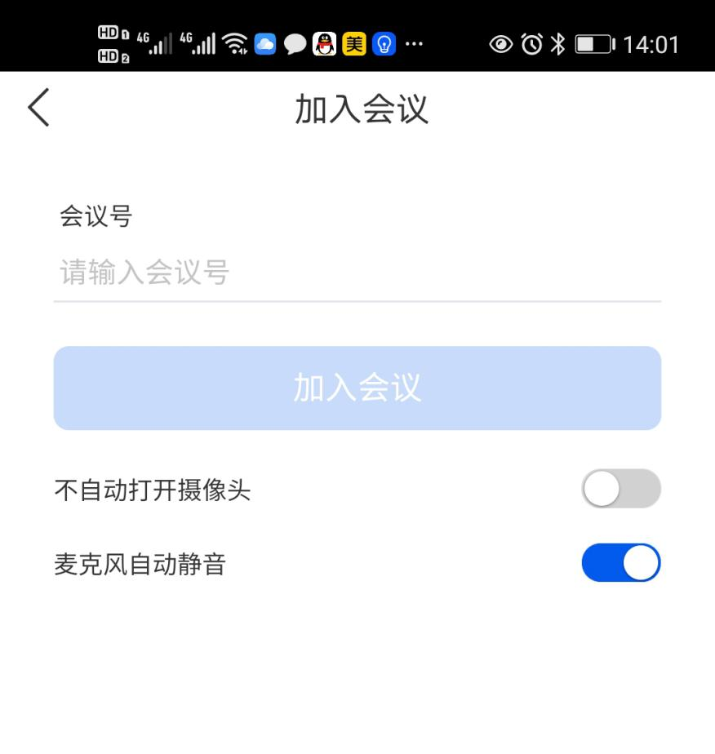
7.按照要求，固定好手机。


